25.09.24

Информатика 8А, 8Б классы

Тема: **«Восьмеричная система счисления».**

1. Посмотри видеоурок

<https://resh.edu.ru/subject/lesson/3358/main/>

1. Прочитай в учебнике параграф 1.1 с.8-10.
2. Запиши в тетрадь



1. Физминутка

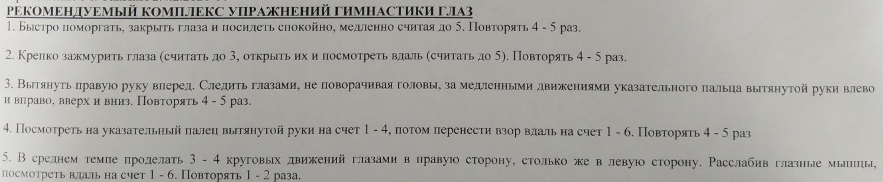

1. Выполни задания на повторение (пройди по ссылке)

<https://edu.skysmart.ru/student/lisizebane>

Решения задач запиши в тетрадь

Выполни 25.09.2024 до 23:59.